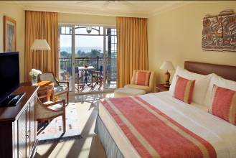
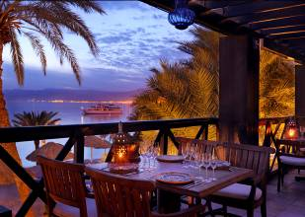
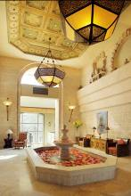

Mövenpick Resort & Residences 5* - Aqaba
TRANSPORT AVION - CURSA CHARTER
BUCURESTI – AQABA – BUCURESTI

Localizare: Mövenpick Resort & Residences este situat in centrul orasului Aqaba, chiar pe plaja din nordul Golfului Aqaba de la Marea Rosie, langa situl istoricului “Ayla” si la 10 km de Aeroportul International “King Hussein”. Are acces direct la plaja sa privata si isi impresioneaza oaspetii prin arhitectura sa deosebita, prin eleganta si atmosfera relaxanta.

Facilitati hotel: Acest deliciu arhitectural beneficiaza de un mix de design specific european si Arabesque, reflectand un sentiment de primire calduroasa. Resortul combina grandoarea, luxul si ospitalitatea primitoare a iordanienilor. Mövenpick Resort & Residences pune la dispozitia oaspetilor o plaja privata la Marea Rosie, un club de sanatate, 4 piscine in aer liber si nu mai putin de 8 restaurante care acopera o numar mare de bucatarii de rang international.
Restaurantul si terasa “Palm Court” incanta printr-un design multicolor, preparare live, bufet oriental si international, toate invelite intr-o atmosfera eleganta. Cafeneaua si magazinul “The Bakery”, accesibil din strada principala, ofera o gama larga de preparate proaspete de panificatie, produse de patiserie si prajituri. Pub-ul “Abu Nawwas” este o locatie incantatoare, cu muzica live , belly dancing si cea mai buna narghilea din Aqaba. Tot in materie de restaurante si baruri, clientii resortului mai au la dispozitie Barul “Al Nafoura”, Cafeneaua “The Bridge”, Restaurantele “Al Shatt” si “Al Sufra”, dar si “Red Sea Grill”. Oferind trei sali functionale cu o capacitate de pana la 550 de persoane, planificare profesionala si servicii impecabile, Mövenpick Resort & Residence din Aqaba este locul perfect pentru conferinte, intalniri, banchete si adunari private. Toate salile sunt dotate cu cele mai noi echipamente audio-video si wireless LAN, iar atentia este reflectata si in cele mai subtile detalii.

Alte facilitati: gradina, teren de joaca pentru copii, receptie si room service 24h, camera de bagaje, schimb valutar, birou de turism, serviciu de vanzare bilete, bancomat, babysitting/servicii pentru copii, facilitati pentru persoane cu mobilitate redusa, parcare gratuita.

Facilitati camere: Hotelul dispune de 296 de camere spatioase si elegante, suite si apartamente, oferind tot confortul si facilitatile caracteristice unei unitati de prima clasa. Fiecare camera a fost conceputa plasandu-se pe primul loc confortul oaspetilor, fiind decorata in culori relaxante pentru ochi si mobilata cat mai confortabil cu putinta.
Toate camerele, suitele si apartamentele sunt dotate cu aer conditionat controlat automat, TV prin satelit, telefon cu linie directa si mesagerie vocala, wireless gratuit, dar si internet prin cablu disponibil in intregul resort si inclusiv in toate camerele, facilitati pentru prepararea de cafea si ceai, uscator de par, minibar si seif.
Apartamentele au dimensiuni extrem de generoase (185 m²) si beneficiaza de facilitati suplimentare si de un balcon sau terasa din care oaspetii vor fi de-a dreptul fascinati de privelistea impresionanata catre siturile arheologice de renume mondial si Golful Aqaba. Oaspetii care stau in apartamentele „Residences” se bucura, de asemenea, de acces la toate facilitatile resortului, fara nicio limitare. Camere interconectate, pentru nefumatori si pentru persoane cu dizabilitati sunt, de asemenea, disponibile la cerere.

Site oficial hotel: http://www.moevenpick-hotels.com/en/middle-east/jordan/aqaba/resort-aqaba/overview/

